MULTINORM LS 3-in-1 80x60x40
MEA Bautechnik

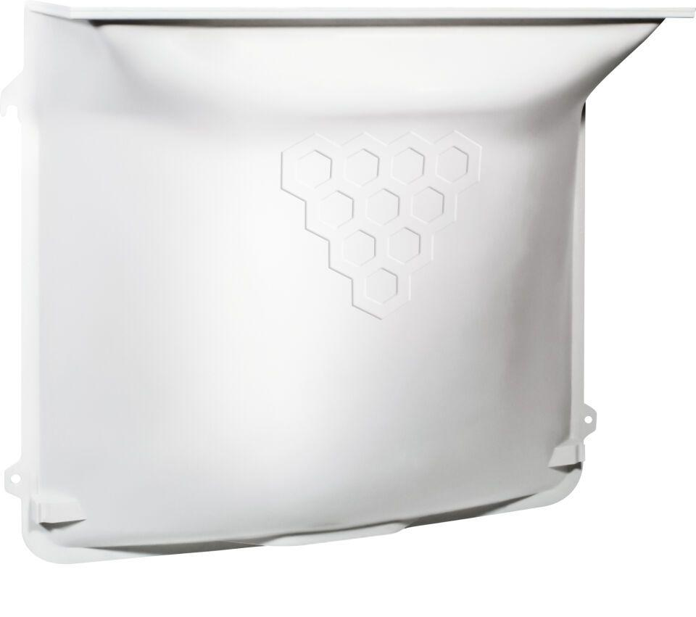Eigenschaften
GTIN:
4001990214954
HAN:
010864505
Belastbarkeit
befahrbar, begehbar
Dichtigkeit
wasserdicht gegen drückendes Wasser
Feuerwiderstandsklasse
F 30
Werkstoff
Glasfaserverstärkter Kunststoff (GFK)
Breite (mm)
1.000,00
Höhe (mm)
1.000,00
Brandverhalten
B2
Ausführung
mit Entwässerungsöffnung

